Týdenní záznam
Jméno dítěte:
Datum: 5. 4. – 9. 4. 2021
Téma: Mláďata světa
Podtéma: Krteček a jeho kamarádi (na poli)
Rozvíjené oblasti | Doporučená činnost |  | Hodnocení pedagoga |  |  | Hodnocení zák. zástupce
 |  |  | splněno | nesplněno | částečně
Hrubá motorika: | Pohyb v přírodě, básnička s pohybem viz. níže
Jemná motorika: | Ježek z brambory
Kresba: | Kresba postavy z krtečka
Grafomotorika: | Pracovní list a omalovánka
Zrakové vnímání a paměť: | Pohádka o krtečkovi
Vnímání prostoru: | Překážková dráha
Vnímání času: | Dny v týdnu
Řeč: | Spontánní povídání, básnička
Sluchové vnímání a paměť: | Básnička Krteček
Základní matematické představy: | Počet do deseti
Sociální dovednosti: | Pozdravit, poděkovat, poprosit
Hra: | Divadlo s plyšáky
Sebeobsluha: | Sebeobslužné činnosti
Komentář rodičů i dětí:

Hrubá motorika – Choďte do přírody

Básnička s pohybem:
Haló všichni vstávejte (voláme, ruce u pusy)
jaro opět vítejte (máváme)
celou zimu jste jen spali (máme ruce pod hlavou, spíme)
protáhněte svoje svaly (cvičíme rukama nad hlavou)
raz a dva a levá pravá (pochodujeme)
rozcvička je vždycky zdravá (upažujeme)
tak už všichni vstávejte (uděláme dřep)
jaro opět vítejte (vyskočíme, máváme)

Jemná motorika – vyrobte si kamaráda krtečka – ježka z brambory, vemte si bramboru a do ní zapíchejte špejle nebo párátka
Kresba – libovolná kresba krtečka nebo jeho kamarádů (myšky, ježka, zajíc,…)
Grafomotorika – pracovní list „kopečky“, omalovánka krteček

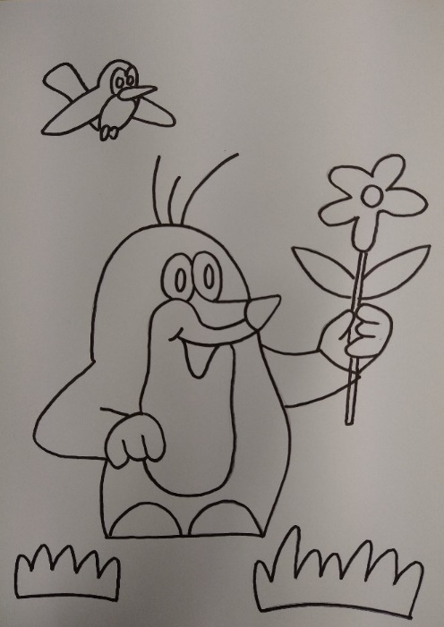
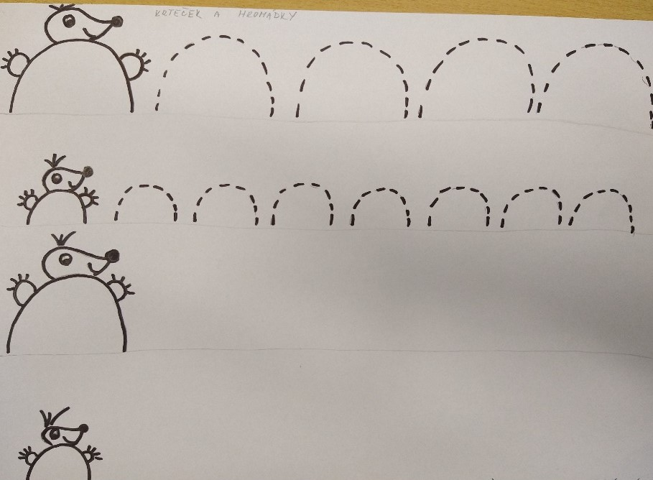
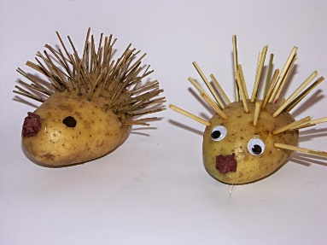

Zrakové vnímání a paměť – pusťte dětem pohádku o krtečkovi, poté si o ní povídejte
https://www.youtube.com/results?search_query=krte%C4%8Dek

Vnímání prostoru – vytvořte si například v pokoji nebo venku překážkovou dráhu
Vnímání času – každý den si opakujte co je za den
Řeč – večer si společně řekněte, co jste ten den prožili, povídejte si
Sluchové vnímání a paměť – básnička

U kopečku krtina
žije prima rodina:
krtek, ježek, žába, myš,
ptáčku ty k nim nepatříš?
Základní matematické představy – počítejte s dětmi (například hračky, bonbonky, …)
Sociální dovednosti – veďte děti k tomu, aby vždy poprosily, poděkovaly, pozdravily
Hra – zahrajte si divadlo s plyšáky
Sebeobsluha – veďte děti k samostatnosti při oblékání, hygieně, jídle

Prosíme o zaslání fotodokumentace či videozáznamu vašeho dítěte při plnění úkolů na email.
Pokud byste měli jakýkoliv dotaz, obraťte se na email: broucci.msszatec@seznam.cz
Děkujeme třída Broučků

